全国64所高中试点中国大学先修课程（CAP）

精彩导读：AP课程之所以在美国教育中发挥了重要作用，是因为它本身就是这一制度中不可或缺的组成部分。如果不考虑美国教育制度的整体性，而只是简单移植了其中的AP课程，造成的结果很可能是“南橘北枳”。
中国版AP课程来了！2014年秋学期，《通用学术英语》、《微积分》、《线性代数》三门大学课程在上海交大附中正式开课，90余名高二学生注册成为中国大学先修课程（CAP）的首批学员。
CAP项目由中国教育学会发起，全国首批64所试点学校名单近日出炉。在上海，上海中学、复旦附中、交大附中和华师大二附中等沪上四所高中入围。
家长最为关心的CAP能否像美国高中“AP课程”（AP是Advanced Placement的缩写，中文一般翻译为美国大学先修课程、美国大学预修课程。指由美国大学理事会提供的在高中授课的大学课程。）一样，与高校进行学分互认，或作为高校自主招生的重要参考，目前仍是个未知数。
面向学有余力的学生开课
每周二下午，交大附中高二数学老师侯磊都会带着30余名学生，学习大学课程《线性代数》。“学校是以拓展课的形式来实施该项目的，学生报名非常踊跃，最终筛选的主要参考依据，就是学生平时的数学素养。”侯磊说，CAP课程教材由中国大学先修课程组委会统一编写，内容相当于把中国大学的课程“下放”到高中，对接中国高校对学生的要求。
2014年暑假，侯磊和其他两位老师一起去北京参加了CAP教师培训。在侯磊看来，中国大学先修课程与高中课程最显著的区别就是教学方法上的差异。“高中课堂上，为了讲透一个数学概念，会配合许多例题讲解、反馈和练习。而大学先修课的课堂教学内容十分充实，例题讲解少，需要学生下课后自己消化吸收。”CAP试点项目引入大学的教学思路，着重培养学生的自学能力。
至于课程难度，侯磊表示，目前学生接受起来没有太大问题，也可能是一开始授课内容还比较简单。
目前全国有64所中学获得了“大学先修课程”试点资格，本学期开课的超50所。根据项目工作安排，2014-2015学年第一学期学校开设试点课程。试点科目包括微积分、线性代数、通用学术英语。
以下是试点中学的名单。
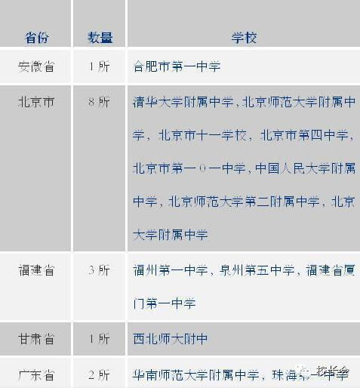
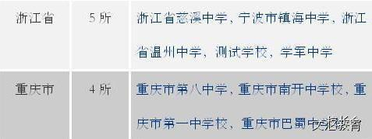
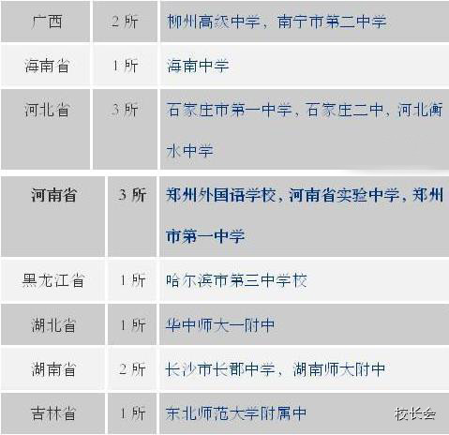
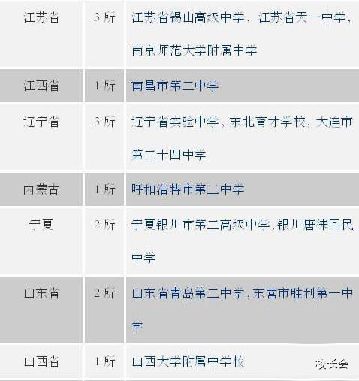
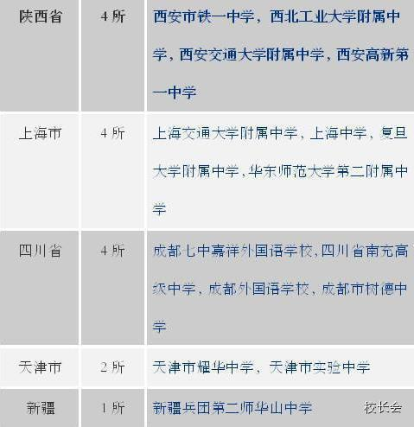
据悉，CAP开设要求每班保证一名教师全程授课；每周2课时，共36课时；有专用教室；使用中国大学先修课程教材；班级规模建议不超过30人；选课学生条件可参考《中国大学先修课程试点项目学生选课指导意见》。项目管委会将于每个学期末统一组织各科考试。
希望用第三方机构的权威保障公平
此前，北京大学等多所国内学校已经开设了自己的先修课程，先修课程考试成绩不仅能作为自主招生的重要依据之一，还有机会在进入大学后免修相应学科的学分。
在专家看来，目前，国内的大学先修课探索，一部分是引进美国AP课程，一部分是类似AP课程的“中学与大学对接课程”尝试，并不是真正意义上的中国大学先修课程，且基本处于“无组织”状态，缺少在课程开发、授课教师、学习条件、成绩评定等方面的系统设计、组织和管理。
中国教育学会牵头组织实施CAP项目试点，和以前的教育改革有何不同？
中国教育学会秘书长、CAP项目总协调人杨念鲁表示，中国教育学会作为一个有一定公信力和丰富专家管理资源的全国性社会组织，由他们搭建平台，将吸纳更多的国内外优秀资源，这比一所学校、一个单位或一个区域，覆盖性、公正性、合理性、权威性都会更高。简而言之，就是用第三方机构的权威性保障公平性。
能否与高校进行学分互认仍是未知数
对于中国版AP课程，学生和家长最为关心的就是中学生选修先修课程的学分，在进入大学后能否得到认可，能否成为高校自主招生重要的参考依据，这也是一个十分现实的问题。
“目前我们还没和任何一所高校达成学分互换协议，也未与任何一所高校自主招生进行挂钩。”中国教育学会学术室相关人员表示，目前该项目仍处于探索、试点阶段。尽管借鉴了美国高中“AP课程”的思路，但国内情况毕竟不同。
未来，如果项目的理念、方法和运行机制都能如期实现，希望最终得到高校的认可，打造成中国版的AP课程。
“我们不希望一开始就把它做成一项高利害课程，在试点阶段，仅仅是给学有余力的学生提供大学先修课程服务。”这位负责人说，该课程目前建立在学生自愿基础上的单纯学习，中国教育学会免费向学生提供统一教材。
“每个高校情况不同，要找到一个普适的学分互换机制，想让很多高校承认第三方机构组织的学习考试，确实有难度。”对此，交大附中教务主任顾岗表示，学校提醒学生，不要带着功利目的去学CAP课程，主要着眼点是提升软实力和相关学科素养。
关于中国的大学先修课程，北京大学考试研究院院长秦春华昨天发表文章，他的观点是——
中国大学先修课程不是美国AP课程的中国版
中国大学先修课程项目启动近两年以来，许多人对于课程的定位心存疑惑。尽管在当时的新闻通气会上，我曾就此做出过一些说明，但还需写一篇专文加以明确阐述。
大学先修课程在中国尚属新生事物，无任何经验可循，也无法照搬美国AP课程模式，唯一的办法是按照著名经济学家阿罗提出的“干中学”（Learning by Doing）模式，在实践中不断总结经验，并加以修正完善，才可以走出一条适合中国实际情况的道路。
首先，中国大学先修课程不是也不应当是美国AP课程的中国版。尽管从美国AP课程的理念中受到了某种程度的启发，但从根本上说，中国大学先修课程不是美国AP课程的复制和翻译，而是按照中学和大学衔接的基本原理，从中国基础教育和高等教育的实际出发而设计开发的新的课程体系。
当初在提出这一构想时，曾经有过两种声音，后来都被否定了。
一种是对AP课程进行直接移植。办法是像中国人在其他领域的仿制生产中所做的那样，把翻译（或者类似于翻译）后的AP教材引入中学课堂。考试方式也与此类似。
这一最简单的方案被否决的根本原因在于中美之间存在的不同价值观。教育和其他类型社会活动的本质区别在于教育的过程中一定包含了价值观而其他活动未必一定包含。
比如，我们仿制了一辆汽车或一架飞机，在提高技术的同时并没有因此而接受美国的价值观，但如果我们直接在中学课堂里移植了美国教材，也就意味着我们同时移植了美国的价值观教育。显然，这是不能被接受的。
另一种声音是，既然要把大学先修课程成绩作为大学招生的依据之一，为什么不和世界上其他大学一样，直接使用AP课程的成绩呢？坦率地说，这个建议并非没有道理。
毕竟，今天世界上已经有40多个国家的近3600所大学承认了AP课程成绩为其入学参考标准，其中包括了哈佛、耶鲁、牛津、剑桥等世界一流大学。中国的大学为什么就不能承认呢？
然而，出于同样的价值观考虑，它也被否决了。大学招生不单纯是一项技术性工作，它甚至会对教育产生相当大的影响。如果我们认为大学先修课程的理念是正确的，那么，就应当在教育过程中把它体现出来，而不仅仅只是引入一门考试。
此外，我们之所以反对将美国AP课程中国化还有一个重要的原因是，任何课程体系都是和一个国家的整体教育制度相适应的。AP课程之所以在美国教育中发挥了重要作用，是因为它本身就是这一制度中不可或缺的组成部分。如果不考虑美国教育制度的整体性，而只是简单移植了其中的AP课程，造成的结果很可能是“南橘北枳”。
正是从这个角度出发，我们甚至不愿意将中国大学先修课程称为“CAP”——也许叫“帽子”（“CAP”的中译）更好记一些？
其次，大学先修课程面对的对象是什么？它旨在为少数学有余力的学生发展自己的学术兴趣而提供多样化的选择。
我们应当认识到，学生是分为不同层次的。即使是在同一个班级和课堂，也总是有一些学生学得更好一些，更快一些，而另一部分学生可能会非常吃力。传统的教育模式为他们提供了同样的教育。
但新的教育观点（也许是更传统的教育观点）则认为，应当为这些不同程度的学生提供不同的课程，满足他们不同的需求。
那些跑得更快的学生由于各种原因已经不能满足于现有高中课程水平所提供给他们的内容，渴望去探索新的领域，挑战新的难度，大学和中学应当提供与之相适应的服务。可以肯定，这部分学生的数量一定是很少的。
假定中学课程具有一定的标准，如果学有余力的学生数量太多，说明中学课程的标准可能过低；反之，如果学有余力的学生一个也没有，则说明中学课程的标准可能过高。显然，这两种情况都不符合实际。
一个比较合理的推测是，如果中学课程的标准就平均水平而言是适当的，那么，能够达到学有余力标准的学生一定不会太多，但也不会少到一个没有的程度。到底是多少呢？根据我们一年来的经验，这部分学生应当不超过中学某一年级全体学生的10%，大学先修课程就是为这部分学生提供的满足他们需求的选修课程。
换句话说，90%以上的学生不需要也不应当参与到大学先修课程之中。显然，这和美国AP课程参与人数很多的情形有着显著的差异。
第三，大学先修课程和学科竞赛有什么区别？
近年来，伴随着对“奥数”的讨伐，几大学科竞赛也备受社会质疑。2014年起，除少数国家集训队队员外，其他在学科竞赛中获奖的学生不再具有高校招生保送资格。
其实，如果从发现激发学生学科兴趣的角度看，竞赛的作用并不像想象中的那么坏，相反可能是积极的——数据分析显示，恢复高考三十多年来，在竞赛中获奖的学生绝大多数在该学科中是学业上的佼佼者。
学科竞赛之所以被政府强行“降温”，一方面是由于学科竞赛和大学招生录取的联系过于紧密，使得部分中学、学生及家长盲目追求通过保送或加分等“捷径”升入大学，把原本只是适合部分学生参与的奥赛和科技类竞赛项目，泛化为更多、更低龄的学生参加的“必修性”学习或活动。
竞赛的功利性远远超过了它对学生兴趣的激发和引导。许多学生之所以参加竞赛并非对此感兴趣，而是为了不参加高考而升入理想的大学。由此，竞赛的参与人数不恰当地扩大到非理性的程度，并且裹挟着几乎所有人都要参与其中。这就使它逐步丧失了甄别学生兴趣的作用。
另一方面，由于学科竞赛的侧重点在于解题技巧，因此，对于两个智力相当，兴趣相同的学生来说，是否在参加竞赛之前接受过相关训练可能会导致非常不同的结果。然而，对于学术研究来说，兴趣和思想是第一位的，解题技巧只是雕虫小技。
也许正是因为这个原因，尽管中国学生屡次在国际奥林匹克竞赛中获奖，但却很少涌现出国际学术界的领军人物。从这个角度看，学科竞赛对于激发学生兴趣的作用也许是有限的。
但大学先修课程与学科竞赛完全不同。因为是大学课程，必须要采用大学的教学和学习方法。如果说竞赛关注的是题目的话，大学先修课程关注的就是题目背后的原理——不但要知其然，还要知其所以然。因此，学生受到的不是解题技巧上的训练，而是通过学习和讨论形成正确的思维方法和习惯。
如果大学先修课程继续沿用“讲（题）——练（题）”模式，它必将走上和学科竞赛一样的死胡同。这就是我为什么始终不主张在现阶段推出中国大学先修课程教材的原因。
从某种角度上说，没有教材从表面上看似乎没有标准，但也由此给了教师和学生更广阔的探索空间；反之，有了统一的教材，在教师和学生都没有做好足够充分准备的情况下，一定会形成“讲（题）——练（题）”模式，而这条路注定没有希望。
事实上，大学课程本身就不应当有什么统一的教材，提供给学生的都是参考阅读资料，目的就是要使学生在比较甄别中形成自己的认知和判断。
一年来，选修大学先修课程的学生的普遍感受是，它比高中课程难，但是比学科竞赛简单。这一方面说明，学生看到的只是表面现象；另一方面，也暴露出当前基础教育领域重视结果而忽视过程的不足。
实际上，那些看起来简单的原理背后的推理和分析过程并不简单，学生们很容易因为简单而忽略到更为基本的东西。
从这个意义上说，也许未来大学先修课程可以成为学科竞赛的一个好的替代品——它起到了竞赛的好作用，避免了它的不足，同时，它涵盖的范围要比单纯的学科竞赛大得多。
最后，大学先修课程的难度是什么？
从内容上说，大学先修课程就是大学的一年级入门性质的课程，只不过把学生修课的时间提前到了高中而已。从这个角度看，大学先修课程的难度和大学课程是一样的。有些人提出，不宜把大学程度的内容放进中学，因为中学的学时不够。
我不认同这种主张。如果中学每周开设三个小时的课程，一学期有16—18周，这和大学的学时是一样的。我想，人们之所以产生“学时不够”的感觉是因为中学和大学的学习方法是不一样的。在中学里需要掰开揉碎了讲授一个月的内容，在大学里可能只需要一个星期。对于一门课程来说，课堂上的时间永远是不够的，学生必须学会在课下阅读、学习和思考，在课堂上讨论。
课堂时间不能被浪费在重复性的教材诵读上。有些人认为这样做对于学生的难度过高。其实这正是大学先修课程的特点——它本来就是难的，不难还需要那些学有余力的学生学吗？
还能够构成对他们的挑战吗？这就好比攀岩一般，正是在攀登高峰的过程中，有些人掉下去了，有些人咬着牙坚持下来，最后成功登上了顶峰。
实际上，美国AP课程的难度非常大。例如，西班牙文学这门课的参考文献可能有上百种文学作品，涉及的作家有100多个，学生要完成阅读并用西班牙文写作论文。至于考试的要求就更高了。对于选修这门课的学生来说，其投入的时间和精力并不比大学的学生少，也许会更多。
但大学先修课程的难度的确不宜定在最高端。因为大学之间也存在相当大的差异，不同大学的一年级入门课程的水平也不尽相同。因此，大学先修课程的难度既不能选择最高的那一组，也不能选择最低的那一组，而应当选择比平均水平稍高的那一组，以取得最大公约数。
将来等到条件成熟的时候，还可以进一步对大学先修课程本身进行难度分级，由学生根据自己的实际情况进行相应的选择，也许可以满足更多学生的需求。
文章来源：文汇教育

